Паспорт инвестиционной площадки

Наименование полей | Требования к формату вносимых данных, пояснение
Наименование площадки | Площадка для размещения объектов здравоохранения / гостиницы
Тип площадки | Объект социально-культурного назначения
ГО/МР (mo/Справочник) | Городской округ ЗАТО Звёздный, Пермский край
Адрес земельного участка | Пермский край, ЗАТО Звёздный, ул. Лесная, д. 4
Кадастровый номер земельного участка | 59:41:0010001:10
Территориальная зона | Под объекты общего пользования
Площадь площадки, га | 1,1
Потенциальная площадь застройки, га | 1,1
Собственность | Муниципальная
Скорость вовлечения в оборот, месяцев | 7
Наличие на площадке объектов недвижимости | Да
Сведения о правообладателе  (при наличии объекта недвижимости  на площадке) | Муниципальная
Основные параметры объектов недвижимости | Кирпичное здание 1609,1 кв. м. (в состав объекта входят: холодный пристрой – 4,9 кв.м, сарай – 22,3 кв.м, склад – 30,6 кв.м, гараж – 17,1 кв.м), 2 этажа, высота этажа 3 м. износ 30%
Наличие технологического присоединения к сетям
Электроэнергия, кВт | 133,6
Газоснабжение, м.куб/час | нет
Водоснабжение, м.куб./час | 5
Водоотведение, м.куб./час | 10
Теплоснабжение, Гкалл/час | 278000
Удаленность площадки от точки технологического присоединения, м
Электроэнергия | 5
Газоснабжение | 1000
Водоснабжение | 5
Водоотведение | 5
Теплоснабжение | 338
Транспортная доступность | Ближайшее шоссе Е-22 на расстоянии 4,1 км от участка. Имеются автомобильные подъездные пути к участку, тип покрытия: бетонные плиты, ж/д тупик и подъезд ж/д транспорта к участку отсутствует
Расстояние до центра г. Пермь, км | 38
Расстояние до аэропорта, км | 27 аэропорт «Большое Савино» г. Пермь
Расстояние до ж/д вокзала, км | 7 ж/д станция с. Бершеть
Расстояние до речного порта, км | 33 речной порт «Пермь I» г. Пермь
Фотоматериалы | 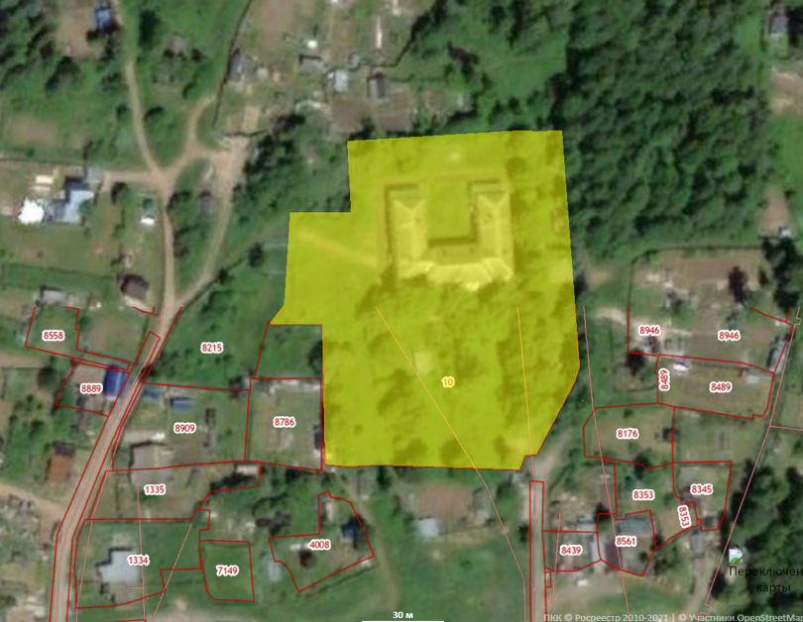
Видеоматериалы | Нет
Отображение на публичной кадастровой карте | Ссылка на публичную кадастровую карту
https://pkk.rosreestr.ru/#/search/57.736460774699545,56.30293036268641/17/@2y1wy0501?text=59%3A41%3A0010001%3A10&type=1&opened=59%3A41%3A10001%3A10

